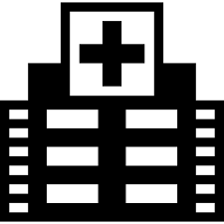



**PUSKESMAS**

Beberapa tujuan utama dari applikasi ini adalah:

1. Agar dinas kesehatan bisa memantau data pelayanan setiap saat
2. Management puskesmas akan lebih efektif karena semua kegiatan yang dilakukan tiap hari sudah terkomputerisasi.
3. Dan pemberian laporan untuk 1,3,6 sampai 12 bulan akan lebih efektif, karena puskesmas tidak perlu lagi memberikan data fisik, karena dinas kesehatan sudah bisa melihat semua data pelayanan dan bisa mencetak report laporannya.
4. Untuk puskesmas sendiri, applikasi ini sudah include dengan icd 10 data untuk memudahkan dokter memberikan diagnosanya.
5. Dan applikasi ini sudah bisa menjalan semua proses pelayanan yang ada dipuskesmas sampai dengan pembayaran.
6. Untuk feature yang lain menyesuaikan dengan kebutuhan puskesmas itu sendiri